第二章 平板型铌酸锂基微谐振腔设计与仿真

本文主要采用Lumerical软件进行设计仿真。

**2.1** 光子晶体阵列的设计与仿真

三角形晶格排列的完整平板型二维光子晶体仿真模型如图2-1所示，是在一定厚度为的铌酸锂平板上，周期性地刻蚀半径相同的空气孔，使得不同介电常数的介质在空气中周期性排布，形成了二维平板光子晶体。

与普通晶体中周期性电势形成电子能带和电子带隙类似，光子晶体中周期性介电常数对光子的调制形成了光子能带与光子带隙。二维平板光子晶体在水平方向上介电常数具有周期性的调制，通过光子带隙限制光子，而在垂直方向上通过全内反射限制光子。

光子晶体能够调制光子的传输模式，使光波色散特性出现带隙结构，出现类似半导体禁带的“光子禁带”（photonic band gap，PBG）。频率落在禁带中的电磁波被严格禁止传播，而频率处于禁带之外的光可以顺利通过，这使得光子晶体可以实现对光子的操控。



图2-1 光子晶体阵列示意图

**2.1.1** 能带结构仿真

二维平板光子晶体的能带结构可以通过求解光学布洛赫方程的本征值和本征态得到。图2-2是三角晶格二维平板光子晶体的能带结构。图中为TE模式的能带结构图，其中灰色区域不能满足全内反射条件，区域内模式的能量会从垂直方向耗散出去；白色区域满足全内反射条件，区域内模式的能量在垂直方向被限制在平板内。第一能带和第二能带之间存在如图所示的橘黄色区域，该区域内的模式在水平方向上无法传播，在垂直方向也被限制在平板内，从而形成光子晶体禁带。

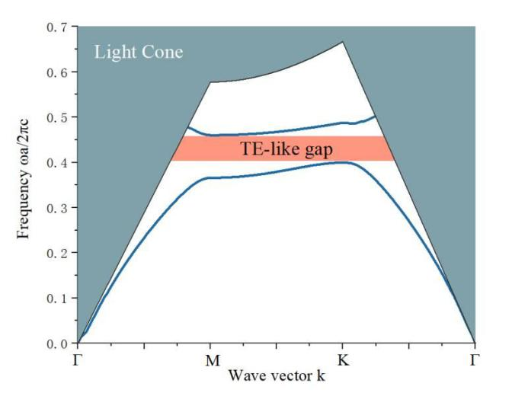

图2-2 光子晶体能带结构示意图

**2.1.2** 光子晶体阵列设计

下面使用时域有限差分法（FDTD）仿真研究不同参数情况下（晶格常数a、小孔半径r、平板厚度t）的带隙变化。鉴于实验使用的半导体激光源的工作波段是1550nm，需要设计一款带隙范围在1550nm附近且带隙足够宽的平板型铌酸锂基光子晶体阵列。下面进行三组实验测试不同参数下带隙变化：

**研究1** 研究小孔半径r对带隙的影响

保持平板厚度t为300nm不变，对三组不同晶格常数a=625、650、675nm分别进行了小孔半径的讨论研究。



图2-3 小孔半径r/a对带隙的影响

图2-3左图研究了r/a对光子晶体带隙宽度的影响。可以看出当r/a过低时无法形成光子晶体带隙；而当r/a大于0.2时，随着r/a的不断增大，光子晶体带隙逐渐变宽，在r/a为0.35时达到最大值，此时能隙宽度约为220nm；而当r/a大于0.35时，由于空气孔占比过大，能隙也出现了下降趋势。

图2-3右图研究了r/a对光子晶体带隙位置的影响，选取带隙的中间值作为纵坐标。可以看出随着r/a的不断增大，光子晶体带隙向低波长处不断移动。

**研究2** 研究晶格常数a对带隙的影响

对三组不同a:r:t=1:0.25:0.4、1:0.3:0.45、1:0.35:0.5进行晶格常数的讨论研究。



图2-4 晶格常数对带隙的影响

图2-4研究了晶格常数对带隙的影响，可以看出在保持a/r/t不变的前提下，随着晶格常数增大，光子晶体带隙逐渐变宽，且带隙会朝着长波长处移动。

**研究3** 研究平板厚度t对带隙的影响

保持晶格常数a为675nm不变，对三组不同占空比r/a=0.25、0.3、0.35分别进行了平板厚度的讨论研究。



图2-5 平板厚度对带隙的影响

图2-5研究了平板厚度对带隙的影响，可以看出在保持占空比不变的前提下，随着平板厚度增大，光子晶体带隙逐渐变宽，带隙朝着长波长处移动，但会逐渐收敛。这是由于随着厚度增大，厚度相对于光子晶体逐渐趋向于无穷大，因此厚度的变化对光子晶体带隙的影响力就会降低，最终带隙收敛于无穷大时的情况。

经过设计研究，最终确定了平板型铌酸锂基光子晶体的基本参数：晶格常数a=660nm、小孔半径r=185nm、铌酸锂基厚度t=300nm，得到的带隙范围为1.47-1.64um。

**2.2** 光子晶体波导的设计与仿真

在二维平板光子晶体中引入线性缺陷，即可形成光子晶体波导。光子晶体波导在水平方向通过禁带束缚光子，在垂直方向通过全反射束缚光子，形成一系列波导模式。

与传统的介质光波导相比，光子晶体波导可以任意弯折，并以极低的损耗控制光的传输。传统光纤波导通过全内反射限制光子，弯折处不容易满足全内反射条件，所以通常有很大的损耗；但是光子晶体波导在水平方向上通过禁带限制光子，利用缺陷态导波，所以在弯折处只有很小的能量损失，图2-6左图是60度弯折的石墨烯光子晶体波导，图2-6右图是60度弯折的光子晶体波导传输模式的场分布图。光子晶体波导的极低损耗和可以任意弯曲的特点，使其适合连接光源、微腔等器件，实现光子网络集成。



图2-6 石墨烯60度弯折的光子晶体波导

**2.2.1** 波导结构仿真

使用Lumerical软件中的MODE模块进行光子晶体波导模式的仿真。在光子晶体阵列的基础上，设置一排宽度为w的线缺陷，就形成了光子晶体波导。



图2-7 光子晶体波导的仿真模型



图2-8 光子晶体波导传输模式的场分布

光子晶体波导传输模式的场分布如图2-8，可以看出光可以被很好得束缚在光子晶体线缺陷波导内，很少沿着y方向泄漏。

**2.2.2** 波导结构设计

鉴于实验所用的是1550nm激光源，设计的光子晶体波导应该在1550nm附近有较好的导通效果。使用上文所设计的a=660nm、r=185nm、t=300nm铌酸锂基光子晶体阵列研究光子晶体波导。

**研究1** 研究光子晶体波导沿着波导方向的衰减

以光子晶体波导中一点x=0处透射率为基准，分别观测线缺陷宽度为w1和w1.2时，波导传输5um和10um时的透射率变化情况。



图2-9 光子晶体波导传输模式

由图2-9可以看出，随着波导的传输，带隙范围内1.55-1.65um波长的光可以稳定传输，不会发生y方向的耗散，具有较好的波导特性；其他波长的光随着波导传输会发生不同程度的衰减。

**研究2** 研究不同线缺陷W1、W1.1、W1.2的透射率。

以光子晶体波导中一点x=0处透射率为基准，观测波导传输30um时的透射率。。



图2-10 线缺陷对光子晶体波导透射率的影响

由图2-10可以看出，不同的线缺陷宽度在光子晶体带隙范围内的透射率基本一致，在带隙1.5-1.65um的波长范围内透射率能达到0.9以上。

经过设计研究，最终确定了平板型铌酸锂基光子晶体波导部分的基本参数：线缺陷宽度为w1，得到的光子晶体波导通带范围为1.5-1.65um。

**2.3** 光子晶体微腔的设计与仿真

在光子晶体中引入缺陷实现光限制，就形成了微腔，使用光子晶体的带隙结构来实现光的反射，如果腔的尺寸正适合容纳一个处在禁带中的模式，就将这个模式束缚在了缺陷处，如果这个模式与传播模有非零耦合，能量就会从谐振方向泄露出去，这一特性用微腔的品质因子Q来描述。

**2.3.1** 微腔结构仿真

本文设计研究了L3型微腔结构如图2-10，L3型微腔即在光子晶体阵列中心设置3个空气孔缺陷，并将周围三层空气孔分别进行不同程度的位移dA、dB、dC实现光限制。



图2-10 L3型光子晶体微腔模型



图2-11 光子晶体微腔腔体模式的场分布

光子晶体微腔腔体模式的场分布如图2-11，可以看出在腔体中心处出现了明显的能量聚集现象。

**2.3.2** 微腔结构设计

**研究1** 研究不同微扰的铌酸锂基L3型微腔

保持其他参数不变，选择不同微扰讨论谐振波长与Q值的变化。



由图可以看出随着小孔微扰的增大，谐振波长有向长波长移动。

经过设计研究，最终确定了L3型微腔采用的三排小孔微扰为dA=15nm、dB=10nm、dC=5nm，此时腔体Q值可以达到10^6。

**2.4** 光子晶体微腔与波导的耦合仿真

光子晶体微腔具有高Q值和小模式体积，可用来增强微腔中的量子点激子的自发辐射效率（Purcell效应）。而光子晶体波导的光学传输损耗较低，可用来在半导体平面内传输光量子比特。因此，利用光子晶体微腔和波导的耦合可以实现多种应用，例如面内单光子源、量子点自旋态读出、光开关、光存储和光学捕获等。

光子晶体微腔和波导通过微腔的倏逝场耦合。要实现微腔和波导的有效耦合，需要存在与微腔共振频率相同的波导模式，并且该频率下微腔和波导的场分布相似。微腔与波导耦合时，部分能量传输至波导，这导致耦合微腔Ｑ值降低。耦合微腔的Ｑ值可由下式表示：

$$Q^{−1}=Q_{c}^{−1}+Q_{wg}^{−1}$$

式中 $Q_{c}$ 为无波导时微腔的品质因子， $1/Q_{wg}$ 为能量传输至波导导致的耗散率，它正比于腔肠衰减至波导的速率。微腔与波导的耦合效率可以由 $Q/Q_{wg}$ 给出。

**2.4.1** 波导与微腔耦合

光子晶体波导与微腔耦合如下图。



图2-11 沿轴线方向波导与微腔的耦合模型

**研究1** 研究不同线缺陷宽度对腔体谐振波长的影响

保持其他参数不变，对三组不同微扰15、17、19nm分别进行了线缺陷宽度的讨论研究。



**研究2** 研究不同微扰对腔体谐振波长的影响

保持其他参数不变，对三组不同线缺陷w1.2、w1.4、w1.6分别进行了微扰的讨论研究。



**2.4.2** 空气槽加载的波导与微腔耦合

在微腔与波导耦合的基础上在微腔中心处添加一条空气槽加载。对于平板型微谐振腔，此处空气槽起到了自由空间场局域化的作用，空气槽中的电场会提高，使得模型的Q值提高。



由于光子晶体腔中的电场的TE模是x偏振的，因此空气槽表面附近电场的边界条件是：

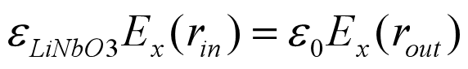

其中和分别是光子晶体材料和空气的介电常量，和分别是光子晶体材料里面和外面的位置，这样空气槽中的场强提高了两个介电常数之比约为2倍。

**研究1** 研究空气槽边界与空气槽中心不同区域的场能量

选取模型中x,z=0处，观测y值不同的情况下空气槽附近的场能量。

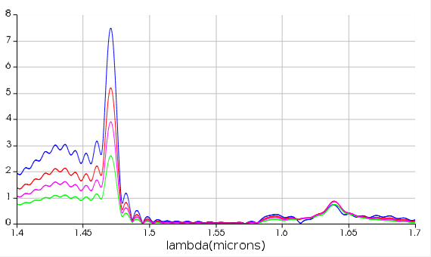

选择模型x=0处观测在y不同的情况下场能量的数据；左图为不同y即不同模型点处的场能量曲线，横坐标为波长，纵坐标为场能量，曲线从上到下y依次等于0、40nm、50nm、60nm，空气槽中心处坐标xy均为0，可以看出越靠近空气槽中心场能量越高；右图是选取了左图中场能量最高点，横坐标为y坐标值，纵坐标为最高的场能量值，可以直观看出空气槽中心处场能量最高，两边场能量对称且越原理空气槽中心场能量越低。

**研究2** 研究有无空气槽对场能量的影响

选取模型中x,y,z=0点处，观测添加空气槽前后的场能量变化。



可以证明，所选的这一点在指定波长范围内，场强最大点即为一阶腔体模式。由图可以看出，在添加空气槽之后，腔体模式的场能量提升了约1.7倍；但是空气槽的介入使得腔体模式的谐振波长发生了改变。

在带隙范围内，谐振模式有很多个，根据场强的分布可以分为两种腔体模式：一种是关于腔体中心点处对称的腔体模式如左图，一种是关于腔体中心点处反对称的腔体模式如右图。

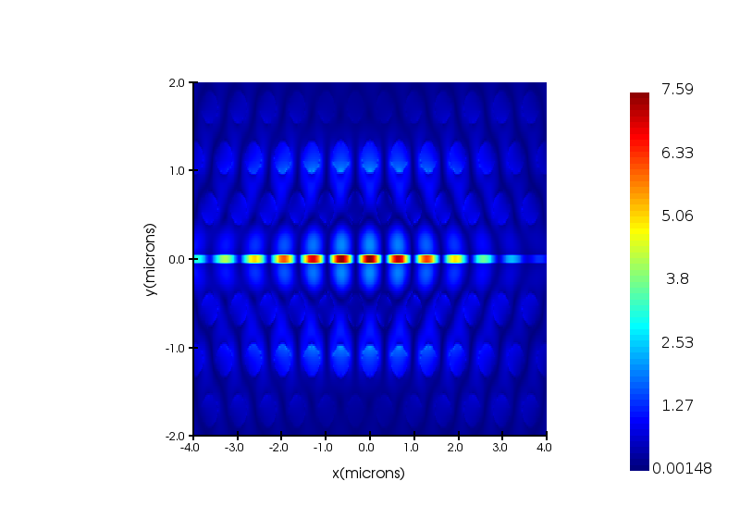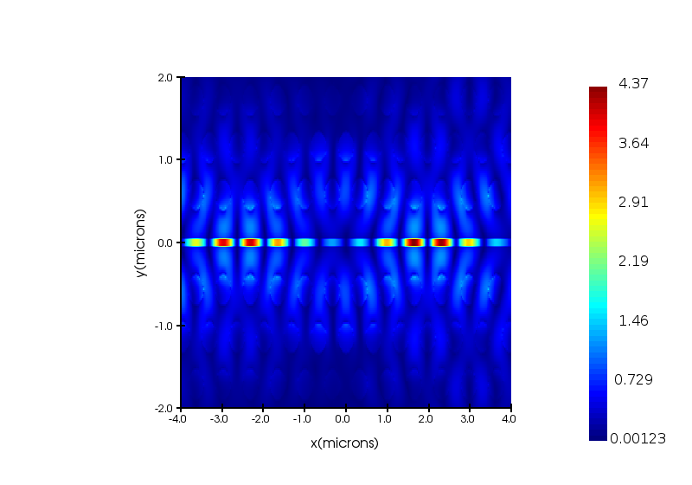

接下来主要针对一阶偶模即图左所示腔体模式进行进一步研究。

**研究3** 研究不同空气槽宽度对谐振波长的影响

研究在线缺陷宽度为w1.2、w1.4、w1.6三种条件下，不同空气槽宽度的谐振波长变化。



左图中横坐标为空气槽的宽度，纵坐标为谐振波长，可以看出随着空气槽宽度的增加，谐振波长不断减小；这是因为线缺陷区域的有效折射率系数随着空气槽的变宽单调地减小，因此谐振腔的有效腔长减小，谐振波长变短。且随着空气槽宽度的不断增大，此处的一阶偶模谐振点会消失，原因是设计的光子晶体带隙如右图约为1450-1650nm，当超出带隙范围之后谐振模式的场能量聚集效果会逐渐变差，最后消失。

**研究4** 研究不同空气槽宽度对电场分布的影响

保持线缺陷宽度为W1.2不变，观测了空气槽宽度为0、50、100、150nm的场分布。









空气槽宽度s分别为0、50nm、150nm、200nm，可以看出在空气槽宽度为0和200nm时电场分布较为松散且场能量较低，宽度为100nm电场分布较为集中，效果最好。

**研究5** 研究不同空气槽宽度对品质因数Q值的影响

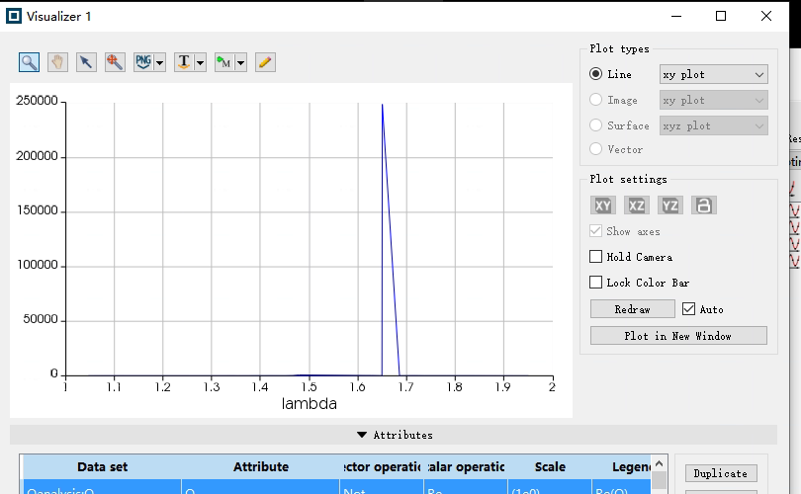

左图中横坐标为空气槽的宽度，纵坐标为Q值，可以看出随着空气槽宽度的增加，Q值也在不断减小；Q对s的依赖性主要通过有效折射率的降低来解释，即随着槽宽度的增加，全内反射(TIR)的条件变得严重。此处的Q值仅用来表征随着空气槽宽度变化的变化趋势，实际的Q值需要使用专用的Q值计算器进行高精度计算，目前捕捉到的最高的Q值为1630谐振波长处一模型，Q值高达250000。

**2.4.3** 侧边波导与微腔耦合

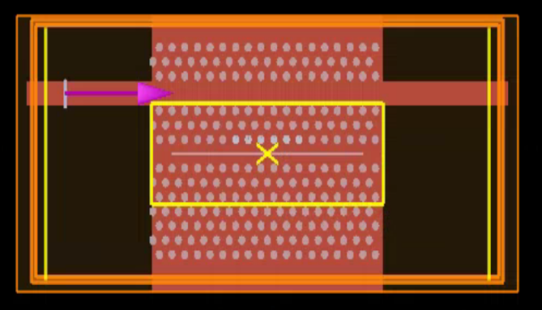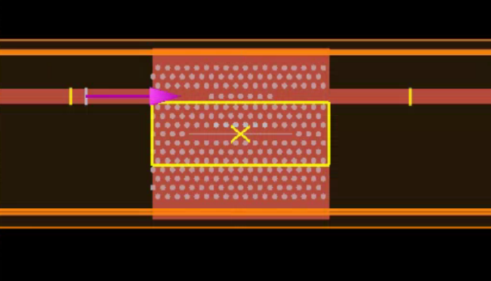

图2-13 沿轴线方向波导与微腔的侧边耦合模型

如图2-13，将波导从微腔两侧入射与微腔进行耦合。为了增强耦合效率，在波导中心处添加阻断，使得光波导传输进入微腔中。

**研究1** 研究不同阻断小孔个数对光波导的阻断效果

对于图2-13中光波导添加阻断小孔3、5、7、9个，得到了不同阻断小孔个数下的透射率曲线。

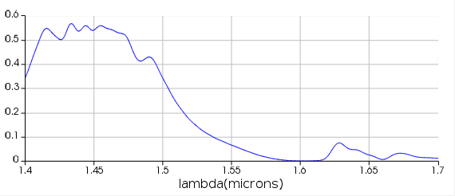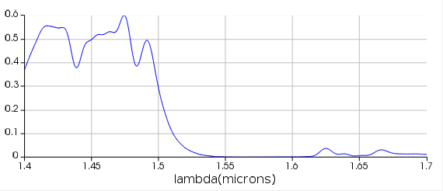

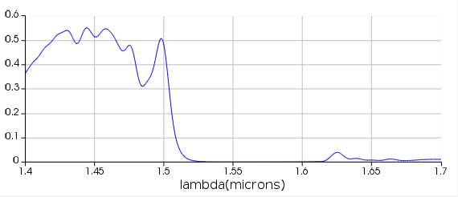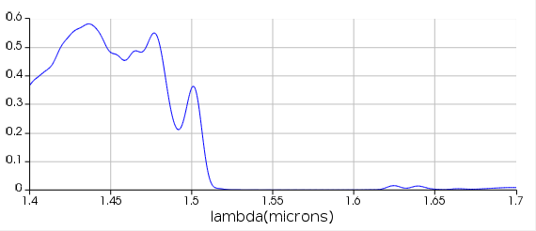

图2-14 不同阻断小孔个数对光波导的阻断效果

经过研究发现，只有当阻断小孔大于等于5个时，才可以对光波导有较好的阻断效果。

**2.4.4** 波导以60度角度斜入射与微腔耦合

对于L3型微腔，其场分布具有倏逝场沿倾斜方向较强、沿微腔轴线方向较弱的特点。利用这一特点，可以将波导以60度斜入射微腔来提高微腔-波导耦合效率。

参考文献

1. 疏静. 基于宽度可调节的线缺陷平板型光子晶体的空气槽微腔[J]. 光子学报, 2012.
2. 钱琛江, 谢昕, 杨静南, 等. 二维平板光子晶体微腔与波导的耦合[J]. 激光与光电子学进展, 2017.

**微腔的purcell效应**

1. Purcell E M. Spontaneous emission probabilities at radio frequencies[J]. Physical Review, 1946.

**微腔与波导的耦合应用-面内单光子源**

1. Malhotra T, Kamandar M, Vamivakas N, et al. Quasinormal mode theory and design of on-chip single photon emitters in photonic crystal coupled-cavity waveguides[J]. Optics Express, 2016.
2. Schwagmann A, Kalliakos S, Ellis D, et al. In-plane single-photon emission from a L3 cavity coupled to a photonic crystal waveguide[J]. Optics Express, 2012.

**微腔与波导的耦合应用-量子点自旋态输出**

1. Coles R J, Prtljaga N, Royall B, et al. Waveguide-Coupled Photonic Crystal Cavity for Quantum Dot Spin Readout[J]. 2013.

**微腔与波导的耦合应用-光开关**

1. Nozaki K, Tanabe T, Shinya A, et al. Sub-femtojoule all-optical switching using a photonic-crystal nanocavity[J]. Nature Photonics, 2010.
2. Liu C Y . Electro-optical resonant switching in two-dimensional side-coupled waveguide-cavity photonic crystal systems[J]. Physics Letters A, 2011.

**微腔与波导的耦合应用-光存储**

1. 方云团, 胡坚霞, 徐青松, 等. 基于单向边界模式与磁性微腔模式耦合的磁光存储系统[J]. 中国激光, 2015.

**微腔与波导的耦合应用-光学捕获**

1. Descharmes N, Dharanipathy U P, Diao Z, et al. Observation of Backaction and Self-Induced Trapping in a Planar Hollow Photonic Crystal Cavity[J]. Physical Review Letters, 2013.

**微腔与波导耦合Q值计算+L3型微腔斜60度耦合**

1. Faraon A, Waks E, Englund D, et al. Efficient Photonic Crystal Cavity-Waveguide Couplers[J]. Applied Physics Letters, 2007.

**日本08年文章**

1. Yamamoto T, Notomi M, Taniyama H, et al. Design of a high-Q air-slot cavity based on a width-modulated line-defect in a photonic crystal slab[J]. Optics Express, 2008.

**光机耦合**

1. Yongzhuo Li, Kaiyu Cui, Xue Feng, et al. Optomechanical crystal nanobeam cavity with high optomechanical coupling rate[J]. Journal of Optics, 2015.